各考点信息

1.北京市同文中学

地址：石景山区鲁谷路永乐小区甲8号院

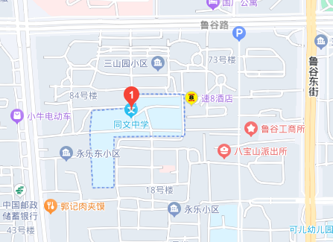

2.北京市石景山区实验中学

地址：石景山区八角路40号

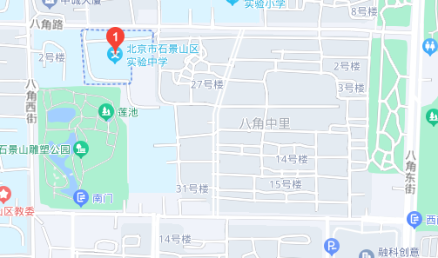

3.北京教育科学研究院附属石景山实验学校（南校区）

地址：石景山区古城小街18号

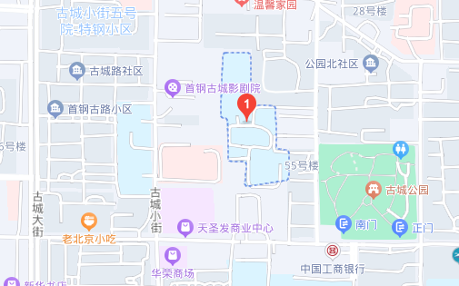

4.北京市第九中学

地址：石景山区模式口大街16号（北京九中北门）

